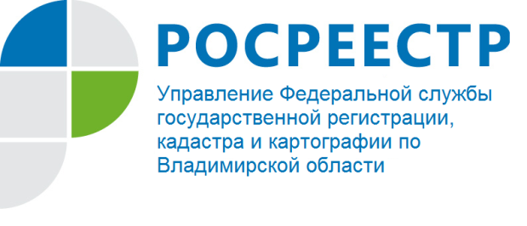
ПРЕСС-РЕЛИЗ

Управление Росреестра по Владимирской области информирует: руководитель Управления принял участие в заседании

16 мая 2022 года в Администрации Владимирской области состоялось очередное заседание Совета по улучшению инвестиционного климата Владимирской области.
Мероприятие прошло под председательством временно исполняющего обязанности Губернатора Владимирской области А.А. Авдеева. В качестве представителя от Управления Росреестра по Владимирской области в заседании принял участие руководитель Управления Алексей Александрович Сарыгин, являющийся членом совета.
В мероприятии принимали участие руководители органов исполнительной власти и институтов развития области, представители финансовых структур, ресурсоснабжающих и общественных организаций и бизнеса.
В рамках заседания участники обсудили вопросы внедрения во Владимирской области системы поддержки новых инвестиционных проектов «Региональный инвестиционный стандарт» - комплекса мероприятий, нацеленных на улучшение инвестклимата, утвержденной приказом Минэкономразвития России.
В заключение мероприятия член Общественного совета при Управлении - президент областной Торгово-промышленной палаты Иван Аксенов отметил: «Область должна использовать все свои ресурсы для привлечения инвесторов. Нужно говорить не только о внешних инвесторах, но и о создании благоприятных условий для существующих производств в плане инвестиций в их развитие».

Материал подготовлен Управлением Росреестра
по Владимирской области

Контакты для СМИ
Управление Росреестра по Владимирской области
г. Владимир, ул. Офицерская, д. 33-а
Отдел организации, мониторинга и контроля
(4922) 45-08-29
(4922) 45-08-26

